10-11 iulie 2020

RAPORT de WEEKEND

Calificativ:  NEUTRU | Electrocutat când voia să se sinucidă | PrimaTV-18:15  2min 02s
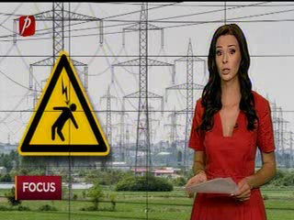 | Un bărbat din judeţul Dâmboviţa, aflat în stare de ebrietate, s-a urcat pe un stâlp de electricitate şi a ameninţat că se sinucide, iar în timp ce gesticula, a atins firele electrice şi a fost aruncat de pe stâlp, iar în urma căzăturii as ajuns la spital în stare gravă.

